**Guía de naturaleza séptimo año básico**

**Nombre**_________________________________**Fecha** 06 al 10 de abril del 2020

**OA 13**: Investigar experimentalmente y explicar el comportamiento de gases ideales en situaciones cotidianas, considerando: Factores como presión, volumen y temperatura. Las leyes que los modelan. La teoría cinético-molecular.

**INSTRUCCIONES DE ENVÍO**

1. Lee atentamente las instrucciones de la actividad.
2. Desarrolla las actividades con tiempo y dedicación, para que logres el objetivo.
3. Si tienes alguna duda, recuerda que me puedes escribir vía mail a [pie.avilar@gmail.com](mailto:pie.avilar@gmail.com).
4. Enviar tu guía desarrollada a más tardar el viernes 10 de abril, al correo antes señalado.

Para instruirnos en el tema se recomienda ver el video que esta en el siguiente link

<https://www.youtube.com/watch?v=OJ9_mgkwZAk>

**Ley de Gay-Lussac**

Esta ley establece la relación entre la **presión (P) y la temperatura (T)** de un gas cuando el volumen (V) se mantiene constante, y dice textualmente: La presión del gas es **directamente proporcional** a su temperatura, esto significa que:

Si aumentamos la temperatura, aumentará la presión.

Si disminuimos la temperatura, disminuirá la presión.

Si lo llevamos al plano matemático, esto queda demostrado con la siguiente ecuación:

P = K

T

La cual nos indica que el cociente entre la presión y la temperatura siempre tiene el mismo valor; es decir, es constante.

**Para aclarar el concepto:**

Llevemos esto a la práctica y supongamos que tenemos un gas, cuyo volumen (V) no varía, a una presión P1 y a una temperatura T1. Para experimentar, variamos la temperatura hasta un nuevo valor T2, entonces la presión cambiará a P2, y tendrá que cumplirse la siguiente ecuación:

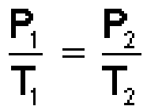

Que es la misma Ley de Gay-Lussac expresada de otra forma.

Debemos recordar, además, que esta ley, al igual que la de Charles, está expresada en función de la temperatura absoluta, y tal como en la Ley de Charles, las temperaturas han de expresarse en grados Kelvin.

**Apliquemos la fórmula en un ejemplo práctico:**

Tenemos un cierto volumen de un gas bajo una presión de 970 mmHg cuando su temperatura es de 25° C. ¿A qué temperatura deberá estar para que su presión sea 760 mmHg?

**Solución:**

Lo primero que debemos hacer es convertir los 25º C a grados Kelvin:

T1 = (25 + 273) K= 298 K

Ahora sustituimos los datos en la ecuación:

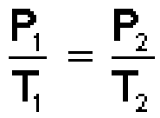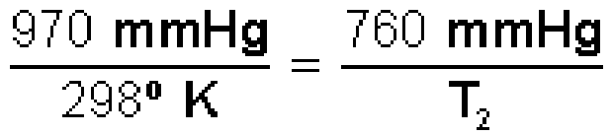

Ahora despejamos T2:

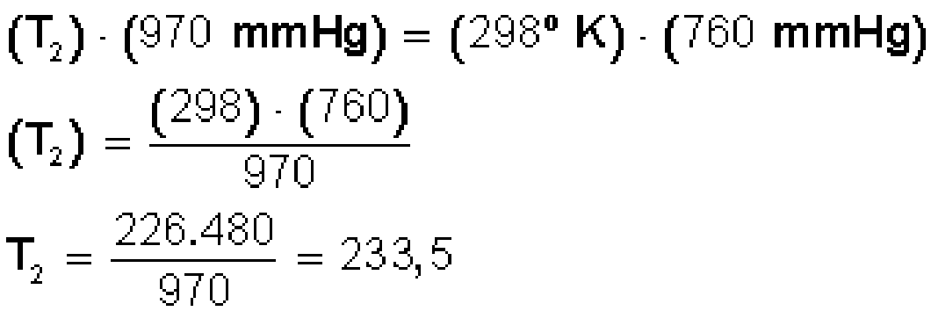

**Respuesta:**

La temperatura debe bajar hasta los 233,5º Kelvin. Si convertimos estos grados en grados Celsius hacemos: 233,5 − 273 = −39,5 °C.

**Ilustración ley de Gay-Lussac**

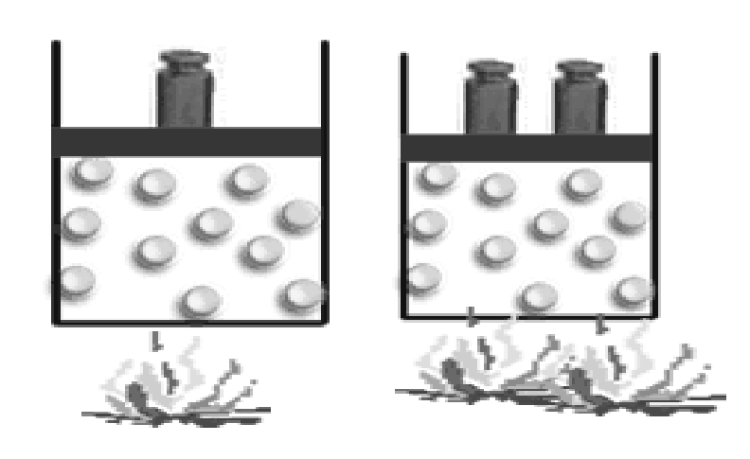

**Responde**

1.-¿Si aumenta la temperatura que pasa con la presión del gas?

________________________________________________________________________________________________________________________________________________________________

2.-¿Porque la relación temperatura y presión son directamente proporcionales? ________________________________________________________________________________________________________________________________________________________________